2018

**GOBIERNO REGIONAL DE APURÍMAC**

**GERENCIA REGIONAL DE DESARROLLO SOCIAL**

**Usuario**

PANEL FOTOGRÁFICO

**INSTITUCIÓN EDUCATIVA LEONCIO PRADO**

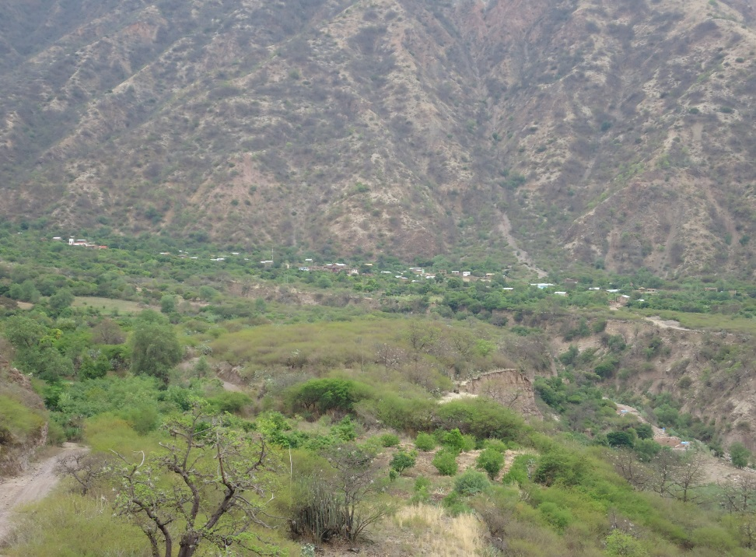

**FOTO 1**

Vista lateral de Rio Blanco

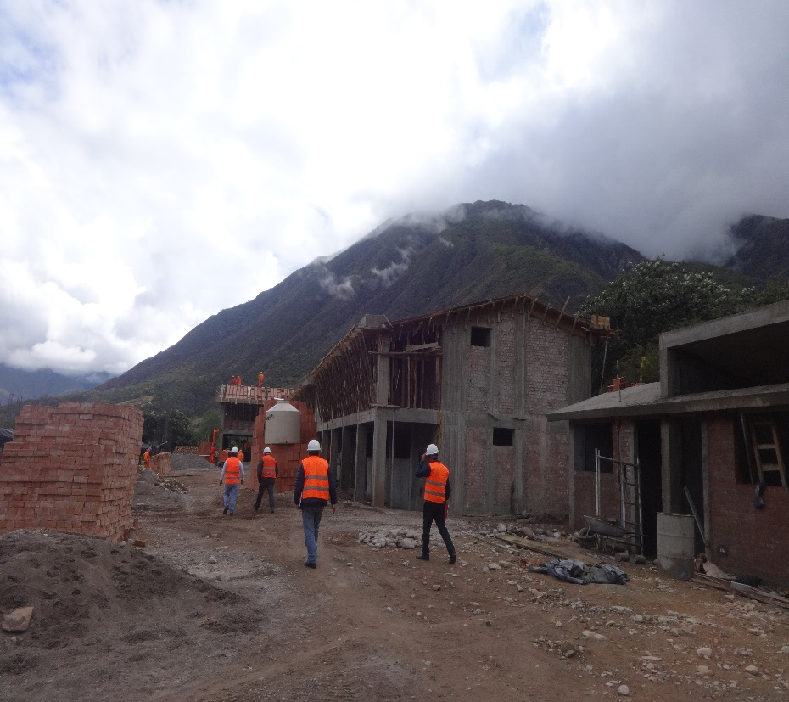

**FOTO 2**

Vista frontal panorámica de la Institución Educativa.

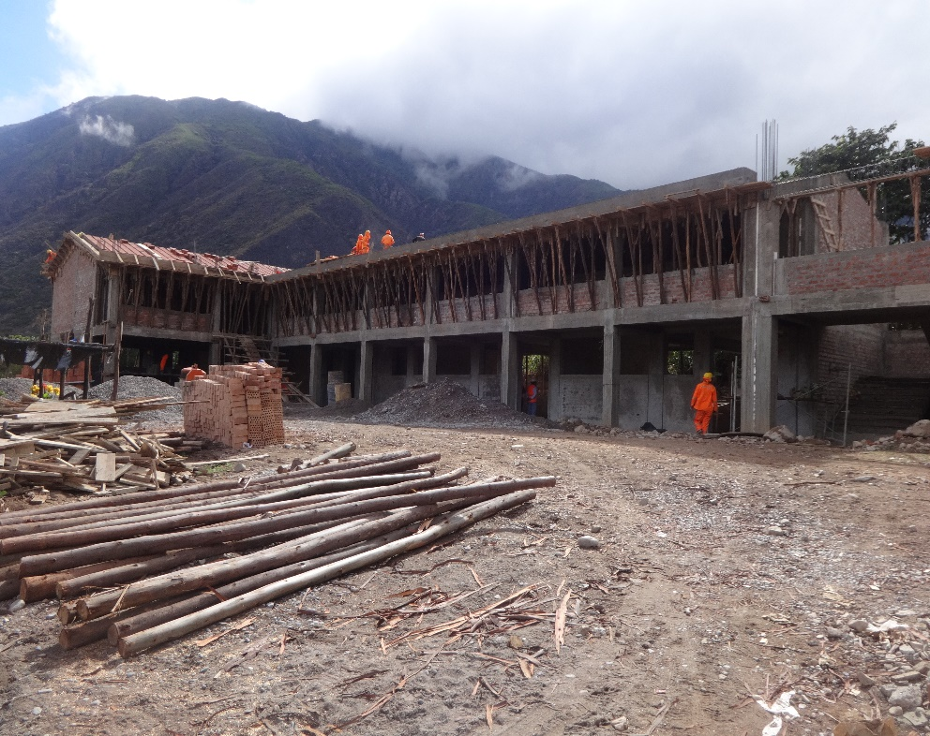

**FOTO 3**

Infraestructura de la Institución Educativa.

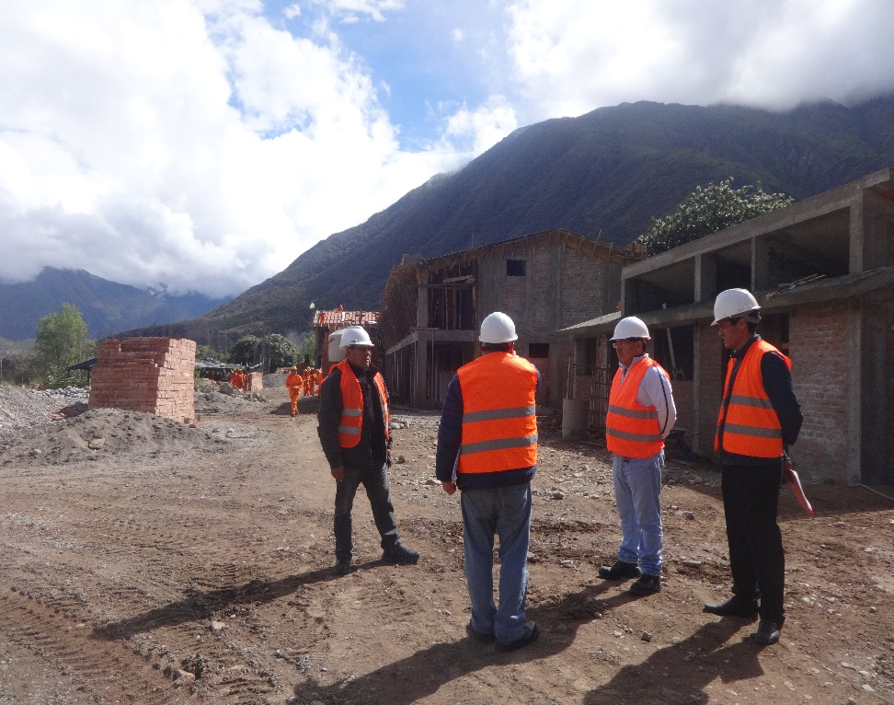

**FOTO 4**

Area para la instalación de la torre y para rayo.